Intent
为语言创建解释器，通常由语言的语法和语法分析来定义。

Class Diagram
- TerminalExpression：终结符表达式，每个终结符都需要一个 TerminalExpression。
- Context：上下文，包含解释器之外的一些全局信息。
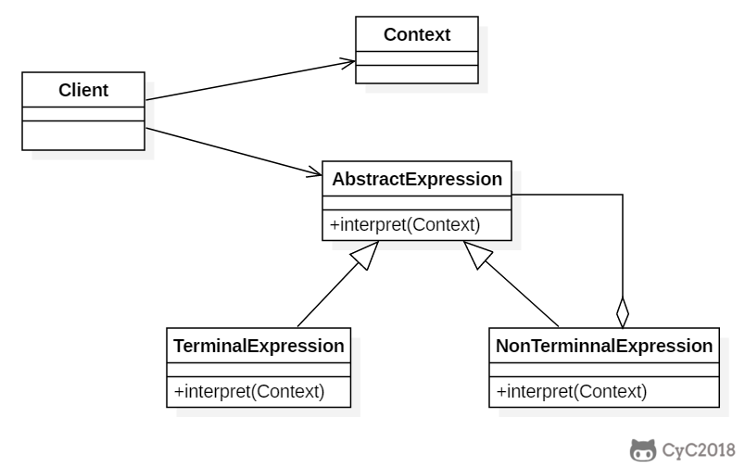

Implementation
以下是一个规则检验器实现，具有 and 和 or 规则，通过规则可以构建一颗解析树，用来检验一个文本是否满足解析树定义的规则。
例如一颗解析树为 D And (A Or (B C))，文本 "D A" 满足该解析树定义的规则。
这里的 Context 指的是 String。

